TOMBI

Kajian Simbolik Teologis Makna **Tombi**Dalam Upacara **Rambu Solo’** di Lembang Suloara’,  
Kecamatan Sesean Suloara’, Kabupaten Toraja Utara

Diajukan Kepada Institut Agama Kristen Negeri (IAKN) Toraja  
Untuk Memenuhi Persyaratan Akademik Guna Memperoleh Gelar

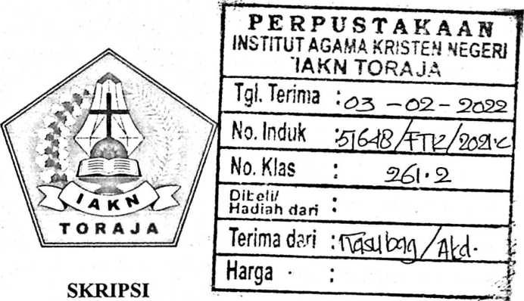

Sajana Theologia (S.Th.)

Oleh:

LUKAS BATARA  
2020174991

PROGRAM STUDI TEOLOGI KRISTEN  
FAKULTAS TEOLOGI DAN SOSIOLOGI KRISTEN  
**INSTITUT AGAMA KRISTEN NEGERI (IAKN) TORAJA**

TAHUN 2021

Judul : Kajian Simbolik Teologis Makna Tombi dalam Upacara

Rambu Solo * di Lembang Suloara’, Kecamatan Sesean Suloara’, Kabupaten Toraja Utara,

Disusun oleh :

Nama : Lukas Batara

N1RM : 2020174991

Program Studi: Teologi Kristen Fakultas : Teologi dan Sosiologi Kristen Setelah dikonsultasikan, dikoreksi dan diperbaiki sesuai dengan arahan dari pembimbing, maka skripsi ini dinyatakan memenuhi syarat dan layak untuk dipertahankan dan dipertanggungjawabkan dalam ujian skripsi pada Institut Agama Kristen Negeri (IAKN) Toraja.

Tana Toraja, 06 Agustus 2021

Dosen Pembimbing

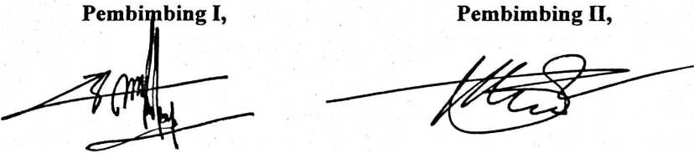

Yanni Paembonan, M.Pd.K. Marthinus Kabe% M.Pd.IC

NIP. 198707202019032018 NIP. 196112021993031002

n

Kajian Simbolik Teologis Makna Tombi dalam Upacara Rambu Solo' di Lembang Suloara’, Kecamatan Sesean Suloara’, Kabupaten Toraja Utara.

Lukas Batara

Judul

Disiapkan Oleh

Nama

NIRM

Program Studi Fakultas

2020174991

Teologi Kristen

Teologi dan Sosiologi Kristen

Dibimbing Oleh

1. Yanni Paembonan, M.Pd.K.
2. Marthinus Kabe\ M.Pd.K.

Telah dipertahankan dan dipertanggungjawabkan oleh penulis di depan penguji pada ujian saijana (SI) Institut Agama Kristen Negeri (1AKN) Toraja, pada tanggal 19 Agustus 2021 dan diyudisium pada tanggal 07 September 2021.

**Dewan Penguji:**

**Penguji Pendamping,**

**Penguji/Utama,**

**innu Sanderan**

NIDN 2217037701

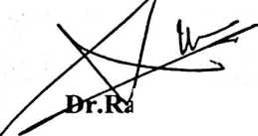

**Neni Riskayanti, M.Pd.**

NIP 199107262019032020

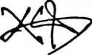

Panitia Ujian

**Sekretaris,**

**Ketua,**

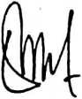

**Srimart Ryeni, M.Si.**

NIP 198903032019032012

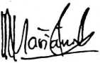

**Mariana Surpiati, S.Th.**

NIP 198203022009122005

**Mengetahui,**

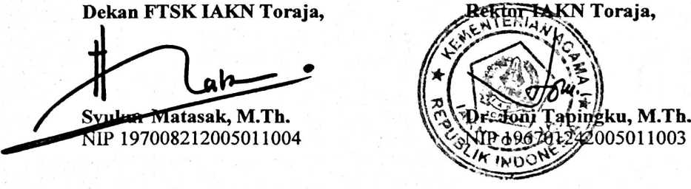

SURAT KETERANGAN PENGECEKAN PLAGIARISME

Setelah melalui proses pengecekan dengan menggunakan aplikasi Turman, maka kami Lembaga Penelitian dan Pengabdian kepada Masyarakat (LPPM)

IAKN Toraja dengan ini menerangkan bahwa skripsi yang ditulis oleh:

: Lukas Batara :2020174991

Nama

NIRM

Judul Skripsi

Tanggal Pemeriksaan Similarly

: Kajian Simbolik Teologis Makna Tombi Dalam Upacara Rambu Solo ’ di Lembang Suloara’, Kecamatan Sesean Suloara’, Kabupaten Toraja Utara.

: 16 September 2021 : 16%

Dinyatakan MEMENUHI SYARAT ambang batas toleransi. Jika dikemudian hari ditemukan kekeliruan karena keterbatasan aplikasi, seperti adanya kesamaan dengan karya ilmuah lain yang lebih awal mendapatkan pengakuan sebagai hak cipta (misalnya: karya ilmiah tersebut belum publish secara online), maka semua konsekuensi yang ditimbulkan menjadi tanggung

jawab penulis skripsi.

Demikian surat keterangan ini, kiranya dipergunakan sebagaimana mestinya.

Mengkendek, 16 September 2021

Hvwna mu unirwis

Penulis Skripsi

n" V'".

**Lukas Batara**

**NIRM. 2020174991**

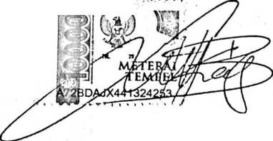

**302132009121005**

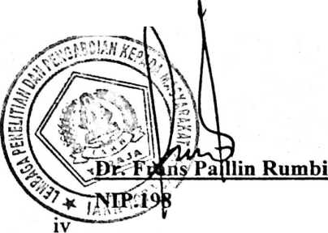

Ketua LPPf 1 IAKN Toraja

ABSTRAK

Lukas Batara: 202174991, **Totnbi:** Kajian Simbolik Teologis Makna **Tombi**Dalam Upacara **Rambu Solo9** di Lembang Suloara’,

Kecamatan Sesean Suloara’, Kabupaten Toraja Utara.

Karya ini diangkat dengan melihat kenyataan seputar pemasangan simbol tombi dalam ritual Rambu Solo' di lembang Suloara’. Namun di balik pemasangan simbol tombi dalam upacara Rambu Solo9 di lembang Suloara’, banyak masyarakat yang hanya mengenal tombi sebagai benda peralatan semata yang telah turun-temurun menghiasi lokasi berlangsungnya upacara Rambu Solo\ selain itu terdapat pula kerancuan pada pemasangan tombi yang tidak seperti lagi pemasangan tombi pada umumnya.

Tujuan penelitian ini untuk mendeskripsikan makna, pentingnya, dan apa yang terkandung pada pemasangan simbol tombi dalam upacara Rambu Solo ’ di Lembang Suloara’ Kecamatan Sesean Suloara’.

Dalam upaya mengkaji tulisan ini, penulis menggunakan metode penelitian kualitatif dimana data-datanya diperoleh melalui penelitian lapangan yaitu studi kepustakaan, observasi dan wawancara; teknik menganalisis data yaitu mereduksi data, menyajikan data lalu melakukan penarikan kesimpulan.

Setelah berusaha semaksimal mungkin melaksanakan penelitian dan mendeskripsikan hasil penelitian secara saksama, akhirnya penulis tiba pada kesimpulan bahwa simbol tombi merepresentasikan apa yang melekat pada diri manusia yang digambarkan melalui kain merah (melambangkan darah dan keberanian), kain putih (melambangkan tulang dan kesucian), kain hitam (melambangkan kepala, bola mata dan pergumulan) dan kain kuning (melambangkan kulit dan kejayaan) serta representasi dari kebersamaan atau rasa solidaritas antar rumpun keluarga {Rapu Tallang) dalam melaksanakan upacara Rambu Solo'.

Kata kunci: Tombi,, Rambu Solo’, simbol, makna.